**Урок № 80. Веселе слово. Богдана Бойко «У театрі»**

**Мета**: продовжувати знайомити учнів з творами українських письменників; удосконалювати навички правильного виразного читання; розвивати зв’язне мовлення, уяву, фантазію учнів, збагачувати словниковий запас, розширювати світогляд учнів, виховувати любов до природи, рідного слова.

**Обладнання**: мультимедійний комплект.

**Хід уроку**

1. **Організація класу**

Створення позитивного психологічного клімату класу.

**Любі діти! Добрий день!**

**Зичу праці і пісень.**

**А ще, друзі, всім бажаю**

**Сил, натхнення**

**на весь день!**

**Добрий день!**

**Добрий день!**

1. **Мотивація навчальної діяльності.**
2. **Актуалізація опорних знань.**
3. **Вивчення нового матеріалу.**

Демонстрація навчальної презентації.

Емоційне налаштування.

Психологічна налаштування на урок. Вправа «Спіймай настрій».

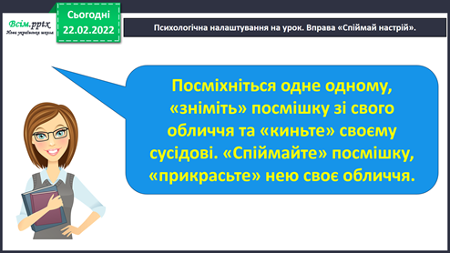

Читацька розминка. Відгадування загадок.

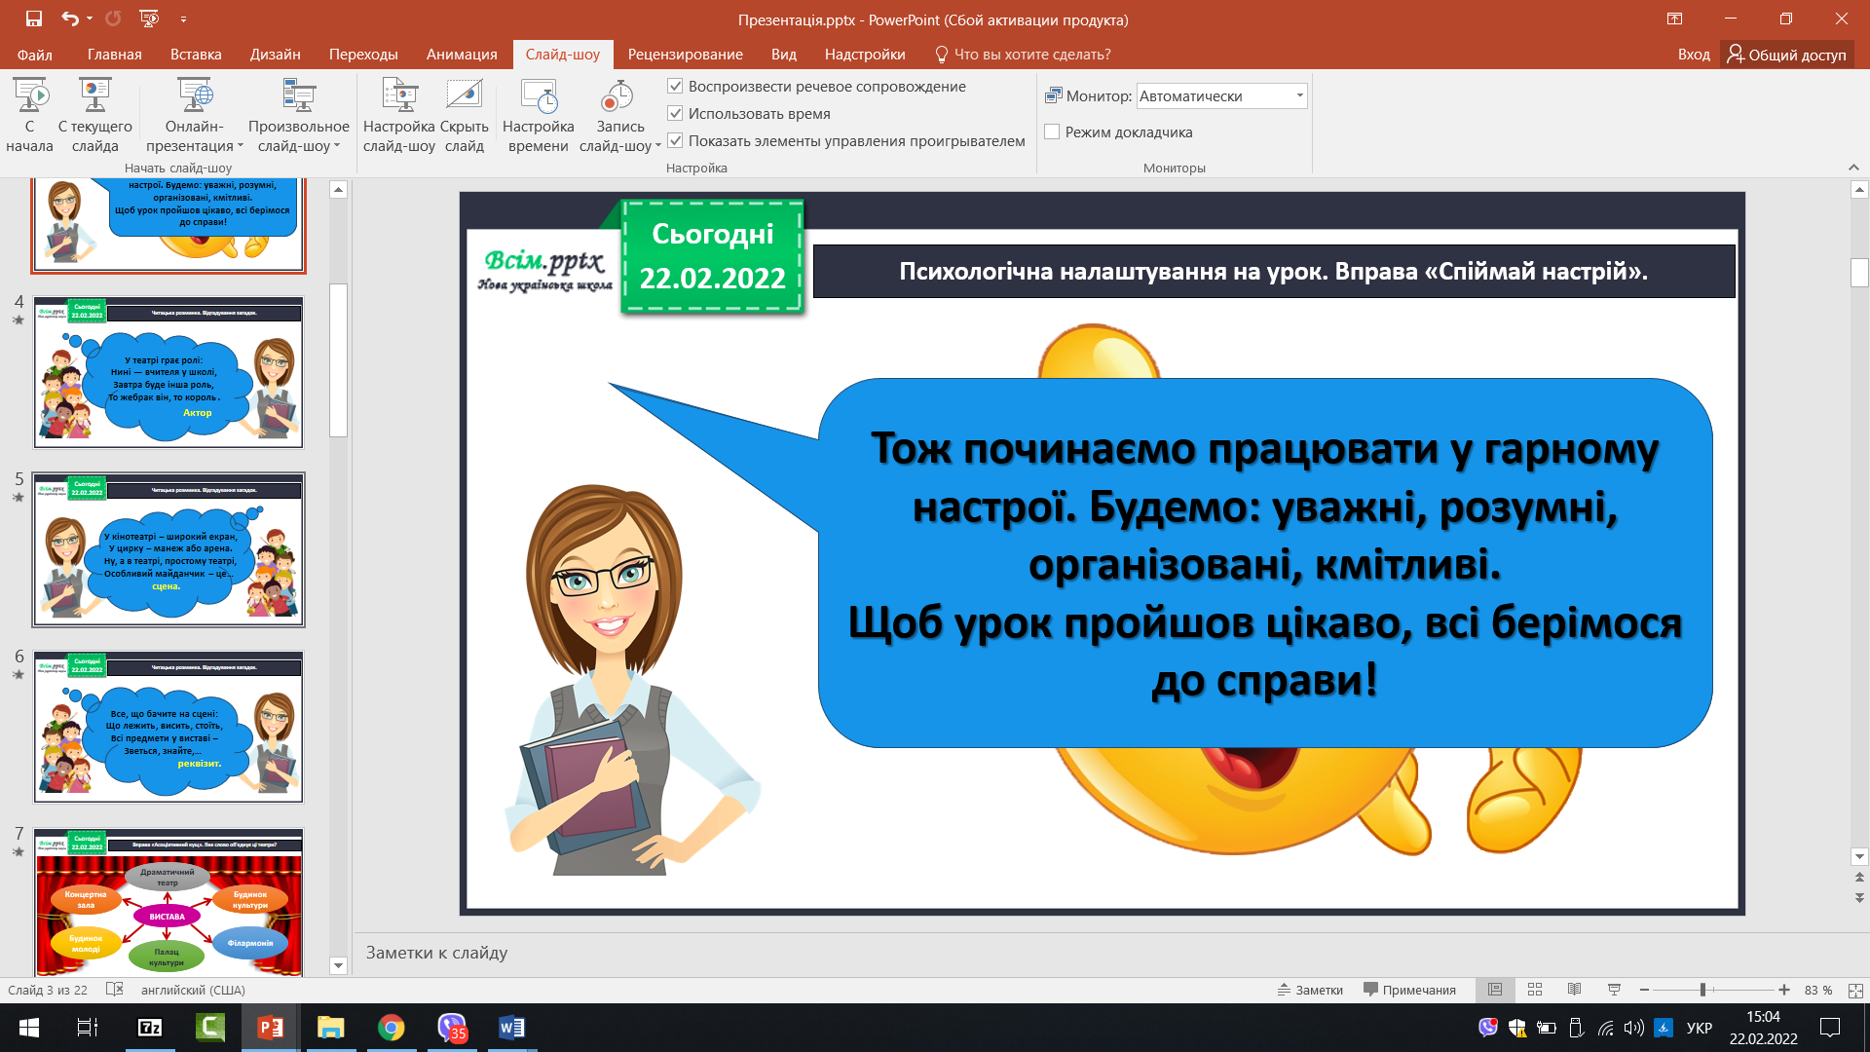

Вправа «Асоціативний кущ». Яке слово об'єднує ці театри?

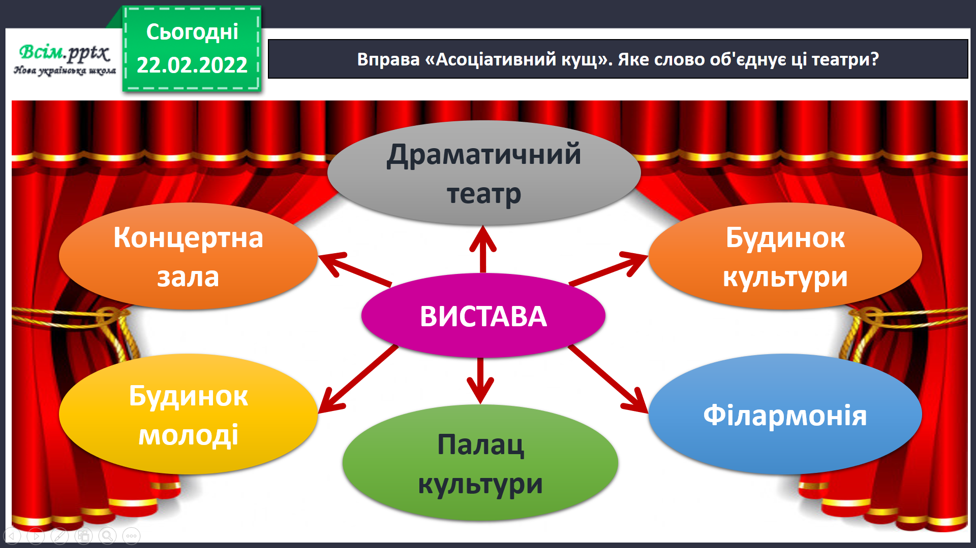

Рухлива вправа для очей.

<https://www.youtube.com/watch?v=8G87kg9s1HM>

Повідомлення теми уроку.

**Упродовж попередніх уроків ми з вами готували виставу, були акторами і глядачами, художниками і сценаристами.**

**Сьогодні на уроці ви познайомитеся з веселим словом поетеси Богдани Бойко.**

Опрацювання вірша Богдани Бойко «У театрі». Читання вірша вчителем.

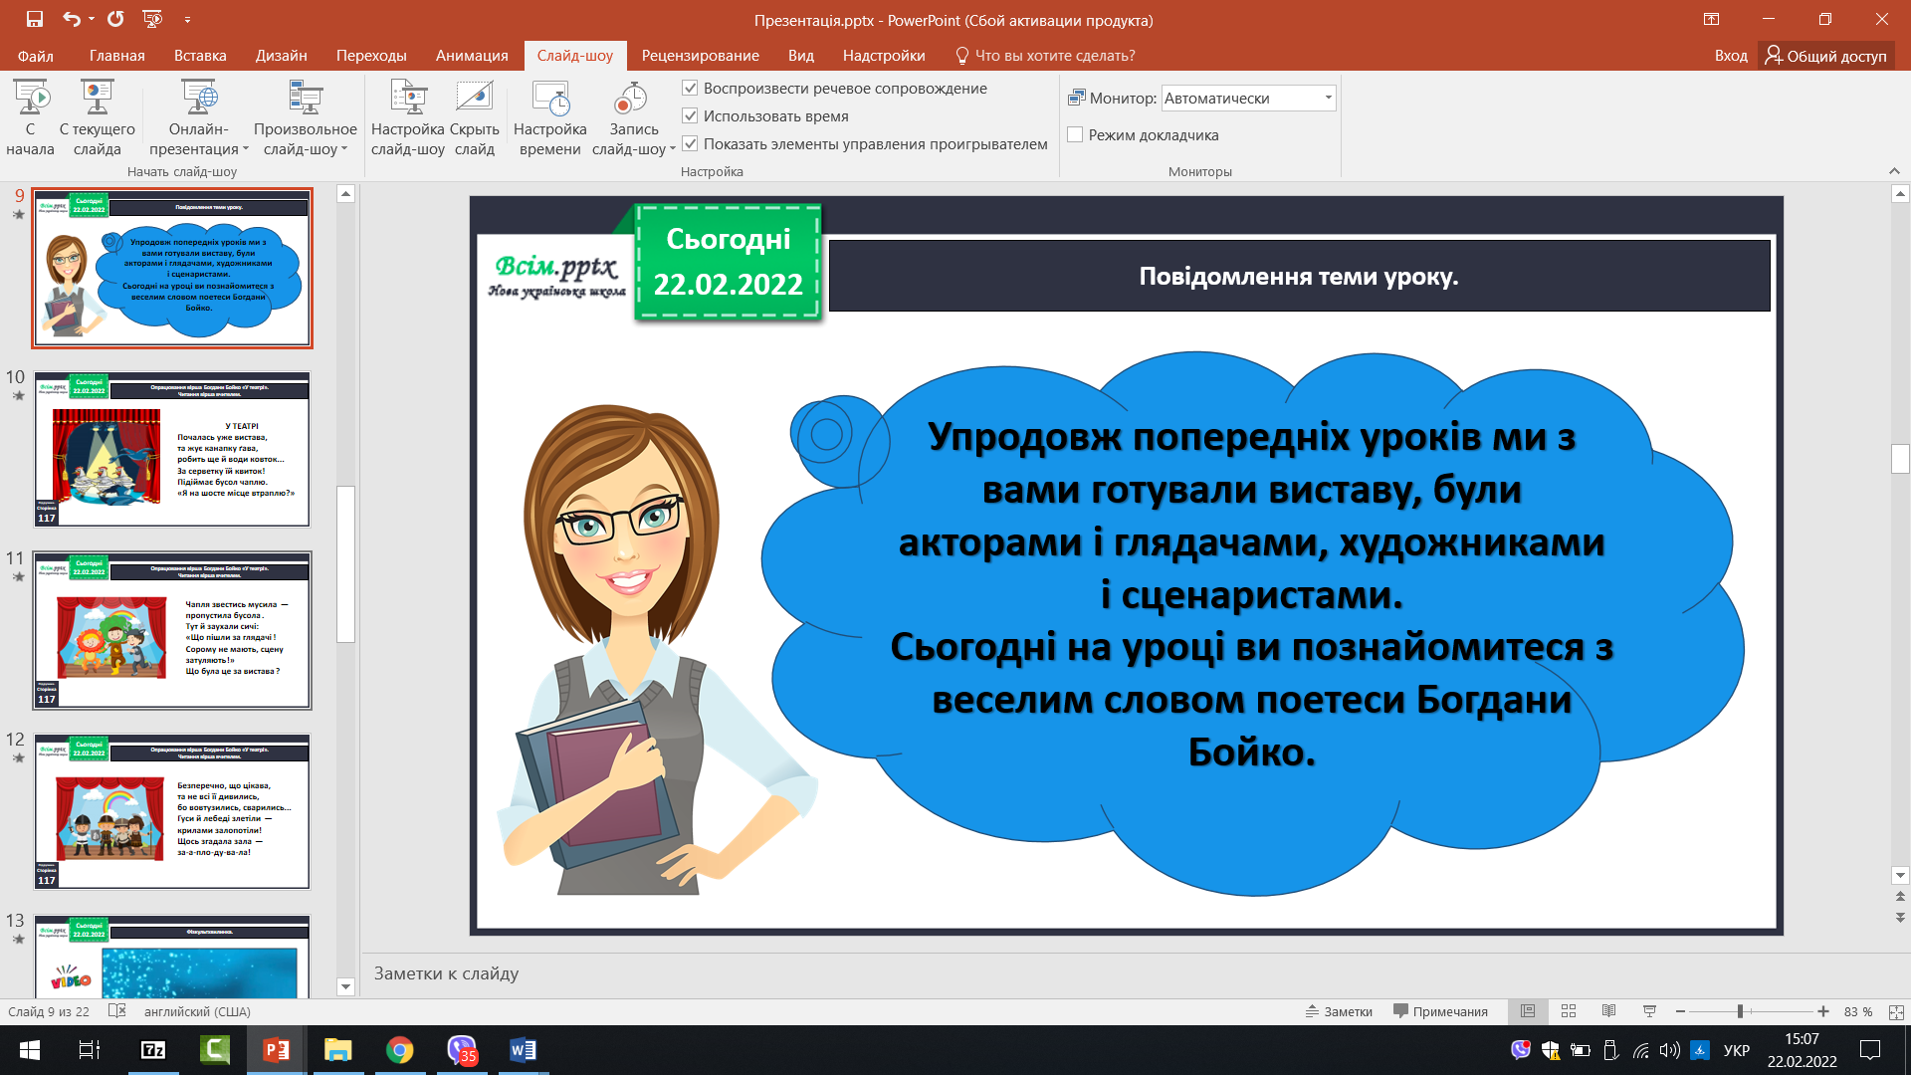

Фізкультхвилинка.

[*https://www.youtube.com/watch?v=CqOr8xqBiK4*](https://www.youtube.com/watch?v=CqOr8xqBiK4)

Прочитайте слова, правильно ставте наголос.

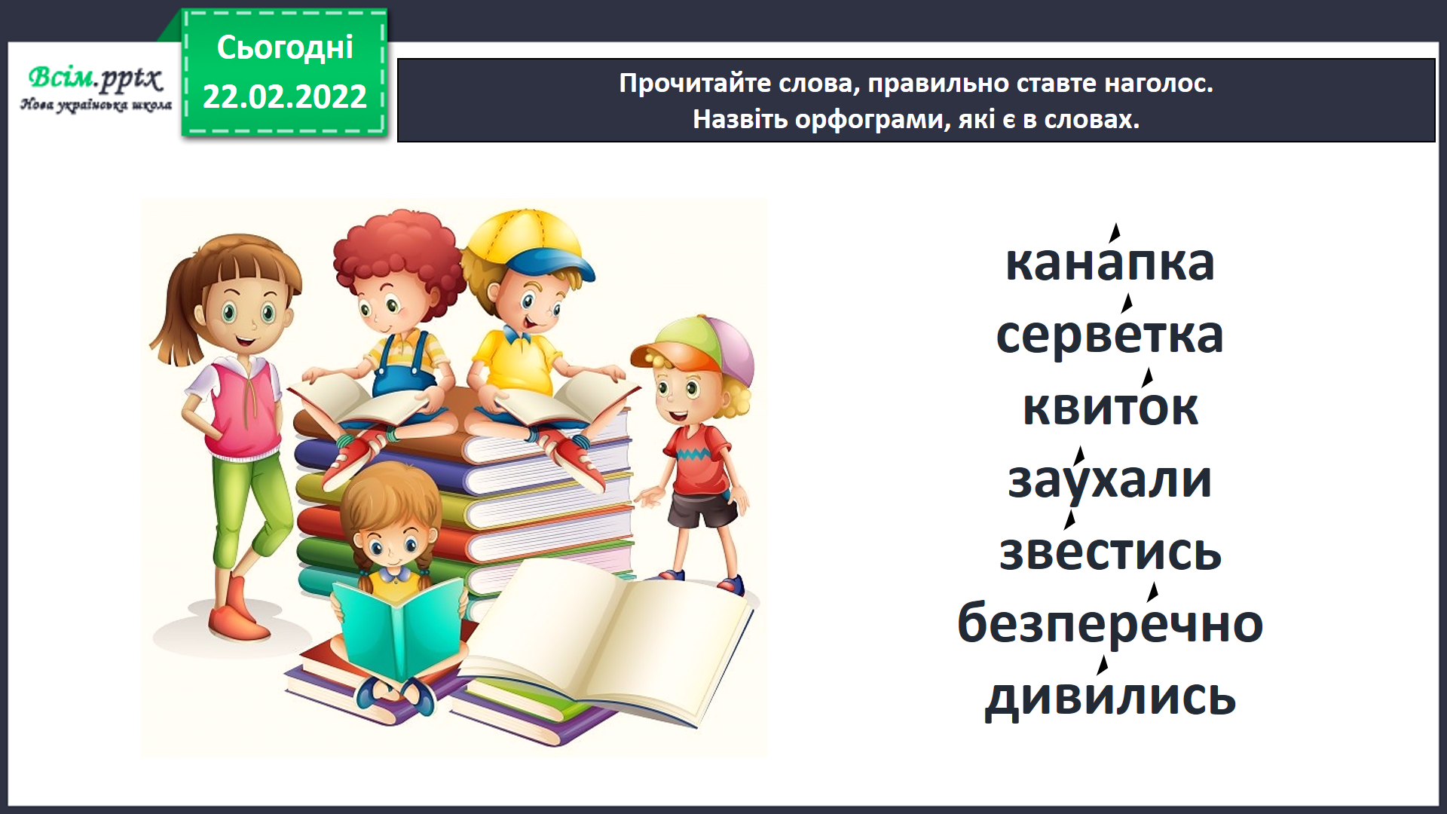

Назвіть орфограми, які є в словах.

Читання твору учнями. Бесіда за змістом тексту з елементами вибіркового читання.

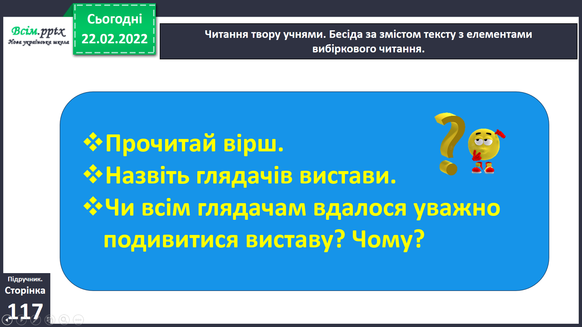

Попрацюйте разом!

* **Запропонуйте поради для культурних глядачів і обговоріть їх у класі та вдома.**

Перегляд відео «Правила поведінки у театрі». Бесіда.

<https://www.youtube.com/watch?v=A1-cQG5ILgI>

Рефлексія «Загадкові листи».

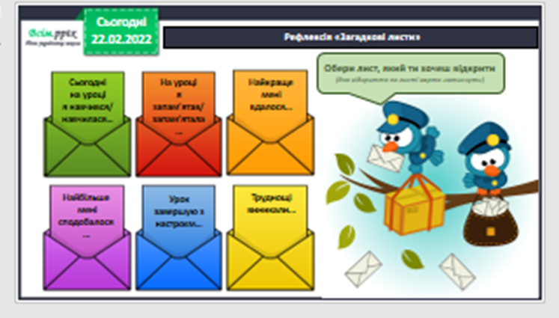

**5. Закріплення вивченого.**

**6. Підсумок.**

Пояснення домашнього завдання.

**Підручник с.117.**

**Прочитайте вірш Богдани Бойко**

**«У театрі».**